Spring Framework es un marco de código abierto para el desarrollo de aplicaciones Java. Permite crear aplicaciones web, móviles, de escritorio, y más. Spring Framework está diseñado para hacer la programación más rápida, fácil, y segura.
Características
- Permite delegar la gestión de instancias de objetos
- Integra tecnologías de acceso a datos y bases de datos relacionales y no relacionales
- Ofrece un marco de autenticación robusto y personalizable
- Permite crear aplicaciones modulares con componentes poco acoplados
- Ofrece soporte integrado para tareas como enlace de datos, validación, y manejo de excepciones
- Se integra con varias tecnologías Java EE
Ventajas
- Simplifica el desarrollo de aplicaciones Java
- Reduce la dificultad en los ajustes
- Ayuda a los desarrolladores a crear aplicaciones con un alto rendimiento
- Permite enfocarse en el desarrollo de proyectos y no en los procesos de configuración y estandarización
Historia
Fue escrito inicialmente por Rod Johnson
Fue lanzado por primera vez en el mes de Junio del año 2003
Se basa en la licencia Apache 2.0

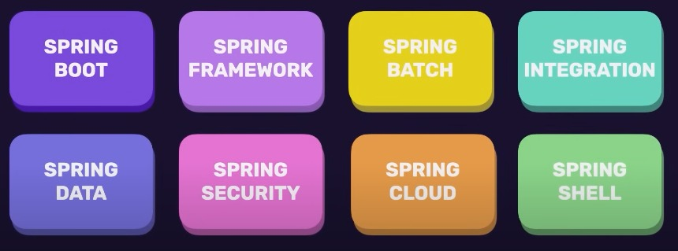
Las anotaciones son metadatos que se pueden agregar al código fuente de una aplicación, y que gracias a estas anotaciones se puede describir el contenido o comportamiento de las clases, métodos, variables u otros elementos de la aplicación.
En el contexto de Spring Framework, las anotaciones proporcionan información sobre cómo debe comportarse un componente, clase o método en una aplicación de Spring.
Algunas de estas anotaciones de spring:
- @SpringBootApplication
- @Service
- @RestController
- @Autowired
- @GetMapping
- @RequestMapping
- @PathVariable
- @RequestBody
Y mas....

